(19) KG |  | (11) | 31
(51)⁶ | H01M 6/04, 8/08

(21) 990002.2
ГОСУДАРСТВЕННОЕ АГЕНТСТВО
ИНТЕЛЛЕКТУАЛЬНОЙ СОБСТВЕННОСТИ
ПРИ ПРАВИТЕЛЬСТВЕ КЫРГЫЗСКОЙ РЕСПУБЛИКИ (КЫРГЫЗПАТЕНТ)
(12) ОПИСАНИЕ ПОЛЕЗНОЙ МОДЕЛИ
к свидетельству Кыргызской Республики

(22) 16.06.1997
(46) 30.12.1999, Бюл. № 4
(76) Токтонасаров Ж.М., Мамыров Н.У. (KG)
(56) Предварительный патент KG № 338, кл. H01M 6/04, 8/08, 1999
(54) Электроаккумулятор
(57) Изобретение относится к электрохимическим источникам электроэнергии. Аккумулятор состоит из установленных в корпусе с электролитом анодного и катодного электродов, выполненных в виде сосудов, содержащих электрохимические реагенты, в качестве которых применены растворы кислоты для анодного электрода и щелочи для катодного электрода, а в качестве электролита применен раствор соли.2 ил.

Полезная модель относится к электрохимическим источникам тока, а именно к электроаккумуляторам.
Известен электрохимический источник тока, включающий установленные в корпусе металлокерамические электроды, выполненные в виде двухкамерных сосудов с рабочими отверстиями, содержащими электролит (заявка № 970093.1 от 16.06.97).
Недостатком этого источника тока является сложность изготовления металлокерамических электродов в виде двухкамерных сосудов с камерами для окислителя и восстановителя.
Задачей полезной модели является упрощение конструкции электродов, обеспечивающее повышение технологичности их изготовления.
Поставленная задача решается тем, что в электроаккумуляторе, включающем установленные в корпусе металлокерамические электроды, выполненные в виде сосудов с рабочими отверстиями, содержащих электролит, согласно изобретенному техническому решению, электроды выполнены в виде однокамерных сосудов с впускными отверстиями.
Благодаря изобретенному техническому решению упрощается конструкция электродов и повышается технологичность их изготовления.
Полезная модель иллюстрируется чертежами. На фиг. 1 - разрез аккумулятора сбоку; на фиг. 2 - принцип работы аккумулятора.
Аккумулятор состоит из корпуса 1 с впускным отверстием 2, в электролитной камере 3 которого установлены выполненные в виде сосудов из никелекерамики анодный электрод 4 с впускным отверстием 5, камера 6 которого заполнена раствором, например, серной кислотой H₂SO₄, и катодный электрод 7 с впускным отверстием 8, камера 9 которого заполнена, например, раствором щелочи KOH. Выводы электродов соединены электрической цепью 10.
Аккумулятор работает следующим образом. Под действием разности электрохимических потенциалов на выводах электродов 4 и 7 ион гидроксила проникает из камеры 9 через пористую стенку электрода 7 и отдает лишний электрон по электродной реакции ОН⁻ - е → ОН, поступая в камеру 3, а ион водорода проникает из камеры 6 через пористую стенку электрода 4 и приобретает недостающий электрон по электродной реакции Н⁺ + е → H, поступая в камеру 3. Таким образом, во внешней электрической цепи 10 возникает и поддерживается электрический ток до разряда аккумулятора, наступающего в тот момент, когда из растворов кислоты и щелочи удалится вся вода в результате описанной реакции, т.е. в камере 6 останется чистая кислота и свободный кислород, а в камере 9 - чистая щелочь и чистый водород. В камере 3 поступившие гидроксил и водород образуют воду, снижая концентрацию раствора соли.
Для восстановления работоспособности аккумулятора требуется его зарядка путем пропускания тока в обратном рабочему току направлении.
Если нет такой возможности, то зарядку электрохимических реагентов необходимо произвести путем доливания дистиллированной воды в сосуды соответствующих электродов, доводя в них концентрацию ионов водорода и гидроксила до необходимого уровня, соответствующего возобновлению рабочего процесса выработки электроэнергии.
Описанный процесс зарядки изобретенного аккумулятора путем добавления дистиллированной воды в электрохимические реагенты является более экономичным и простым по сравнению с зарядкой аккумулятора, требующей специального оборудования и затрат электрической энергии.

Формула изобретения
Электроаккумулятор, включающий установленные в корпусе металлокерамические электроды, выполненные в виде сосудов с рабочими отверстиями, содержащие электролит, отличающийся тем, что электроды выполнены в виде однокамерных сосудов с впускными отверстиями.

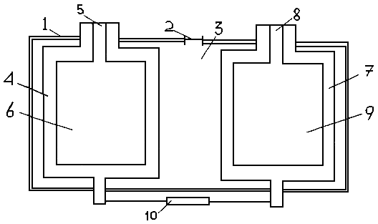

Фиг. 1

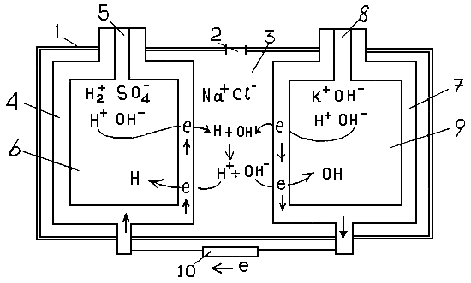

Фиг. 2

Составитель описания Сыдыков Д.Д.
Ответственный за выпуск Арипов С.К.
___________________________________________________________________
Кыргызпатент, 720049, г. Бишкек, микрорайон 11, д. 10/1, тел.: (312) 51 08 10, 68 16 41; факс: (312) 68 17 03
1

